TÀI LIỆU MÔ TẢ DỰ ÁN GAME
DẤU ẤN ĐẠI VIỆT
Du hành ngàn năm – Viết tiếp sử Việt

Tài liệu yêu cầu sản phẩm dành cho đơn vị thiết kế/phát triển game
Phiên bản: 1.0 – Định hướng sản phẩm dự thi Sáng tạo trẻ Quốc gia trong lĩnh vực Trí tuệ nhân tạo năm 2026

Tên dự án | Dấu Ấn Đại Việt AI
Loại sản phẩm | Web game giáo dục lịch sử ứng dụng AI
Đối tượng chính | Học sinh; ưu tiên giai đoạn đầu cho học sinh THCS
Nền tảng ưu tiên | Website responsive trên máy tính và máy tính bảng; có thể mở rộng mobile
Mục đích tài liệu | Giúp bên phát triển hiểu thống nhất gameplay, AI, dữ liệu, giao diện và phạm vi MVP
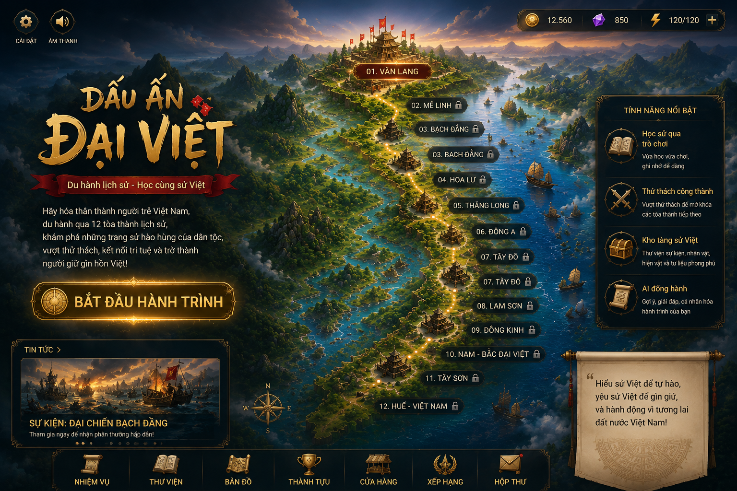

1. TÓM TẮT Ý TƯỞNG VÀ MỤC TIÊU
Dấu Ấn Đại Việt AI là game nhập vai – phiêu lưu – chiến thuật – giáo dục lịch sử, trong đó người chơi du hành qua các giai đoạn lịch sử Việt Nam trên một bản đồ hình chữ S. Mỗi giai đoạn được thể hiện như một “tòa thành/thế giới” có nhân vật lịch sử, tài liệu, nhiệm vụ, thử thách và trận Boss. Người chơi phải học và vận dụng kiến thức lịch sử để tiến bộ, thay vì chỉ làm trắc nghiệm đơn thuần.
AI là lớp nền vận hành việc học: theo dõi quá trình chơi, nhận diện phần kiến thức mạnh/yếu, chọn hoặc tạo câu hỏi phù hợp, gợi ý tài liệu, chấm câu trả lời mở, giải thích lỗi sai, giao nhiệm vụ cá nhân hóa và xây dựng hồ sơ năng lực học tập.

1.1. Mục tiêu sản phẩm
- Biến việc học lịch sử từ ghi nhớ thụ động thành hành trình khám phá và nhập vai.
- Khuyến khích người chơi đọc tài liệu, xem bản đồ, tìm manh mối và vận dụng kiến thức để vượt ải.
- Tạo động lực học bằng XP, cấp độ, huy hiệu, trang phục, bộ sưu tập, bảng xếp hạng và Boss cộng đồng.
- Ứng dụng AI thực chất vào cá nhân hóa học tập và đánh giá năng lực.
- Cung cấp dữ liệu tiến bộ cho người học và, ở giai đoạn mở rộng, cho giáo viên/lớp học.

2. NGUYÊN TẮC THIẾT KẾ CỐT LÕI
- Game trước, bài kiểm tra sau: mọi kiến thức phải được đặt trong bối cảnh nhiệm vụ, nhân vật, bản đồ hoặc chiến đấu.
- Học để mạnh hơn: tài liệu và kiến thức là tài nguyên giúp vượt ải, hồi phục và đánh Boss.
- Nhân vật lịch sử là người đồng hành/NPC AI/chỉ huy, không phải Boss để người chơi tiêu diệt.
- Boss là thử thách lịch sử lớn, lực lượng đối đầu hoặc trận chiến/sự kiện lịch sử.
- Dữ kiện lịch sử phải đến từ kho tri thức đã kiểm chứng; AI không được tự do bịa thông tin.
- Phân biệt rõ “dữ kiện lịch sử” và “giả lập AI/Nếu bạn là…”.
- Các lợi thế nhân vật khởi đầu chỉ tạo khác biệt gameplay nhẹ, không tạo bất công về khả năng học.

3. ĐỐI TƯỢNG VÀ VAI TRÒ NGƯỜI DÙNG
Vai trò | Chức năng chính | Giai đoạn
Người chơi/học sinh | Tạo nhân vật, khám phá, học tài liệu, làm nhiệm vụ, đánh Boss, tổ đội, nhận XP/huy hiệu | MVP
Giáo viên | Theo dõi tiến độ lớp, điểm yếu phổ biến, giao nhiệm vụ ôn tập do AI hỗ trợ | Mở rộng
Quản trị viên | Quản lý tài liệu, câu hỏi, nhân vật, thời kỳ, sự kiện, phần thưởng và kiểm duyệt nội dung AI | MVP

4. LUỒNG TRẢI NGHIỆM CHÍNH
Luồng chuẩn:
Đăng ký/Đăng nhập → Chọn nhân vật → AI đánh giá ban đầu → Trang chủ → Bản đồ chữ S → Chọn tòa thành đã mở → Gặp NPC lịch sử → Nghiên cứu tài liệu → Làm nhiệm vụ → Nhận XP/vật phẩm → Thử thách/Boss → AI đánh giá → Nhận huy hiệu → Mở khóa tòa thành tiếp theo.

4.1. Vòng lặp gameplay
KHÁM PHÁ → HỌC → LÀM NHIỆM VỤ → CHIẾN ĐẤU → NHẬN THƯỞNG → TĂNG CẤP → MỞ KHÓA → KHÁM PHÁ TIẾP
Bên dưới vòng lặp này, AI liên tục thực hiện: Theo dõi → Phân tích → Cá nhân hóa → Đánh giá → Điều chỉnh.

5. HỆ THỐNG NHÂN VẬT NGƯỜI CHƠI
Đề xuất phiên bản đầu có 6 nhân vật gốc (3 nam, 3 nữ), ngoại hình trẻ trung, mang nét Việt Nam, phong cách 3D game thống nhất. Đây là nhân vật hư cấu, không phải nhân vật lịch sử.
Mẫu nhân vật | Thiên hướng | Lợi thế nhẹ gợi ý
Nam – Trí giả | Kiến thức | +5% XP nhiệm vụ kiến thức
Nữ – Học giả | Nghiên cứu | +5% XP nhiệm vụ tài liệu
Nam – Chiến binh | Boss | +5% XP thử thách Boss
Nữ – Nữ hiệp | Tốc độ | Thưởng nhỏ khi trả lời nhanh
Nam – Nhà chiến lược | Chiến thuật | Thưởng nhỏ nhiệm vụ phân tích
Nữ – Sứ giả | Đồng đội | Thưởng nhỏ nhiệm vụ tổ đội
Người chơi có thể mở khóa trang phục theo từng thời kỳ lịch sử. Không bán sức mạnh học tập bằng tiền trong bản dự thi.
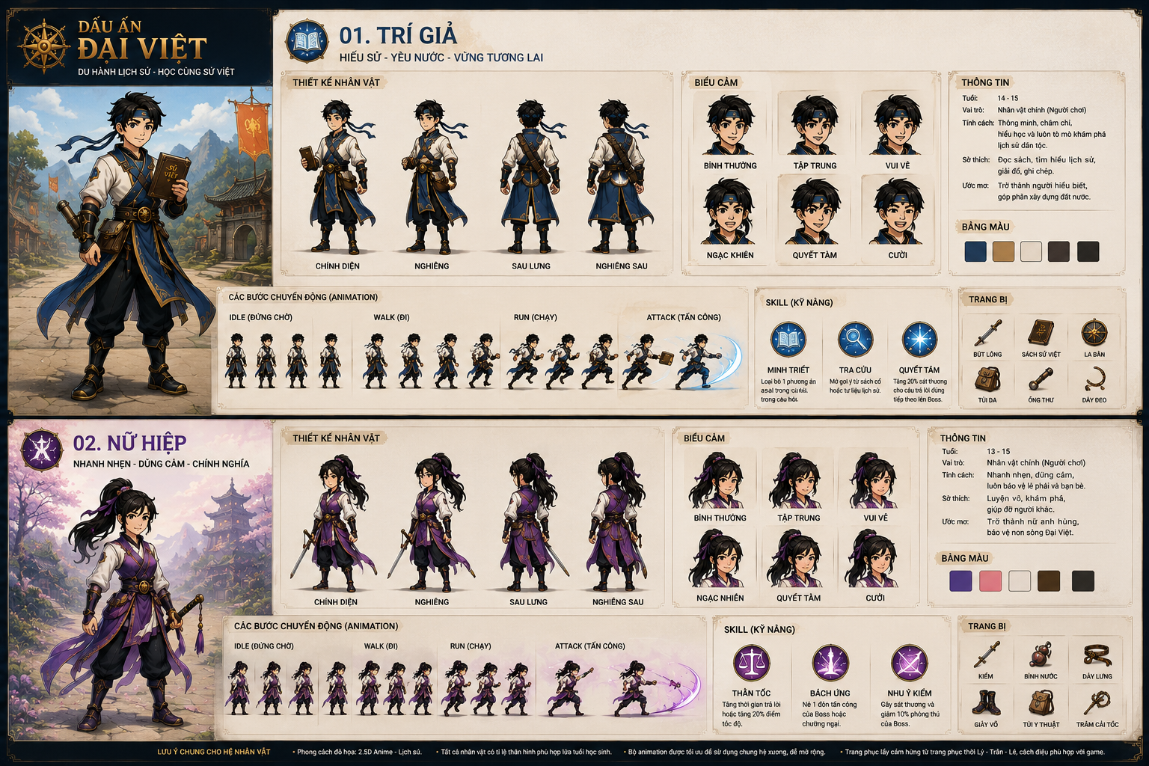
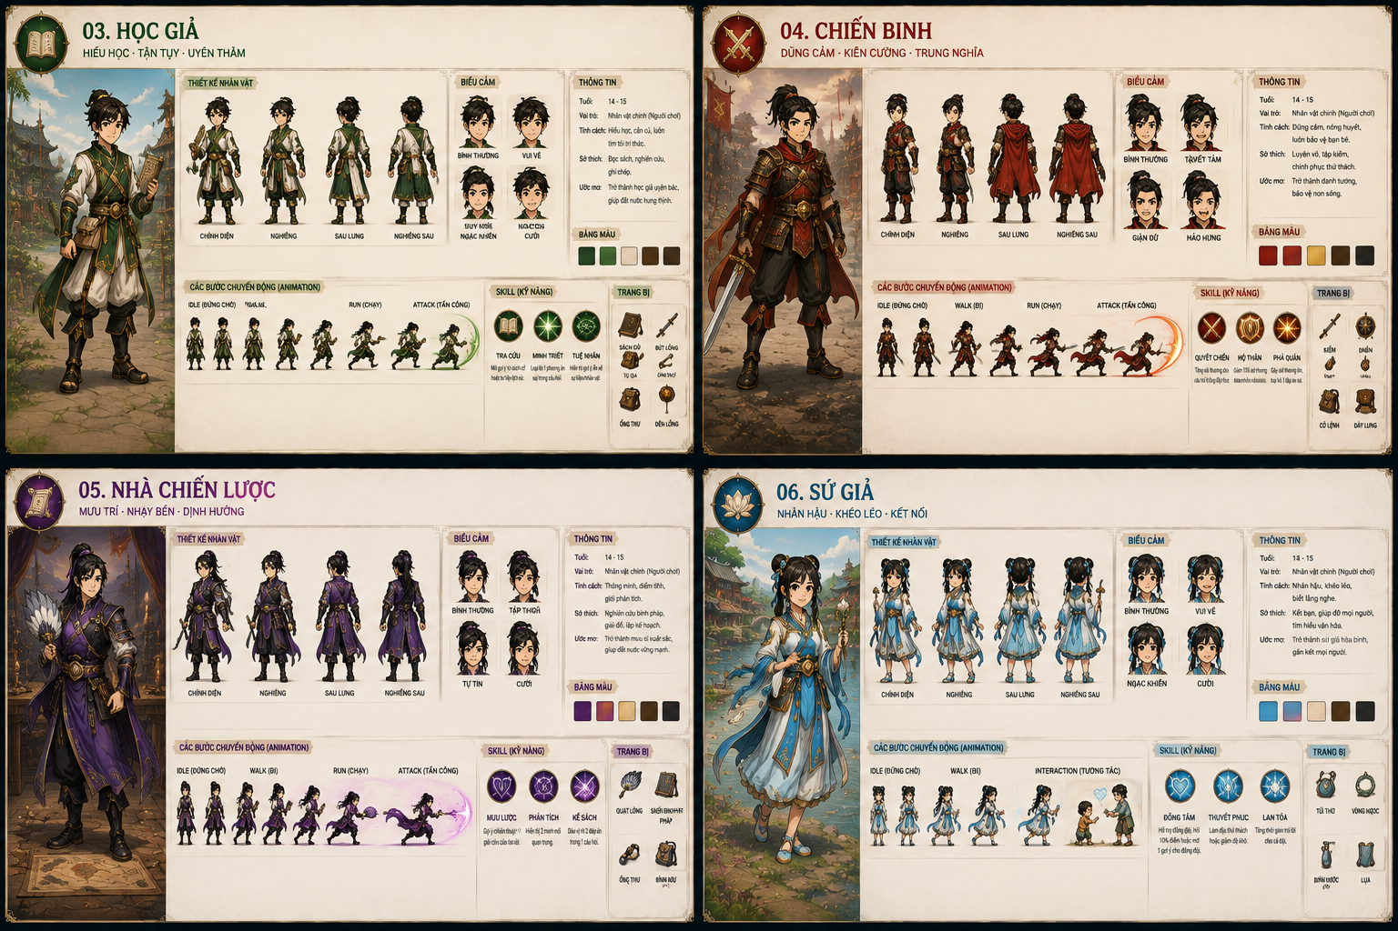
HỆ THỐNG KINH TẾ - TÀI NGUYÊN - TRANG PHỤC - CỬA HÀNG - PHẦN THƯỞNG

1. Mục tiêu thiết kế
Hệ thống kinh tế trong Dấu Ấn Đại Việt phải gắn trực tiếp với hành trình khám phá và học lịch sử. Người chơi nhận tài nguyên chủ yếu bằng cách hoàn thành nhiệm vụ, khám phá bản đồ, nghiên cứu tư liệu, vượt thử thách và Công Thành. Tài nguyên được sử dụng để mở khóa trang phục, phụ kiện, vật phẩm sưu tầm và các phần thưởng thẩm mỹ.
Nguyên tắc quan trọng: không được biến tài nguyên thành cơ chế mua lợi thế kiến thức. Trang phục và vật phẩm hiếm chủ yếu thể hiện thành tích, cá tính và tiến trình của người chơi.

2. Trạng thái nhân vật khi bắt đầu game
Khi tạo tài khoản, người chơi chọn một trong 6 hệ nhân vật: Trí Giả, Nữ Hiệp, Học Giả, Chiến Binh, Nhà Chiến Lược và Sứ Giả. Các nhân vật sử dụng trang phục khởi đầu mang phong cách cổ trang Việt Nam cách điệu, trung tính về thời kỳ.
Sau khi người chơi bước vào Tòa thành Văn Lang, hệ thống bắt đầu mở các trang phục lấy cảm hứng từ văn hóa Văn Lang - Đông Sơn. Khi mở khóa các thời kỳ tiếp theo, bộ sưu tập trang phục của thời kỳ tương ứng mới xuất hiện.

3. Các loại tài nguyên chính
Tài nguyên | Nguồn nhận | Công dụng | Quy tắc
XP | Học tập, nhiệm vụ, câu hỏi, Boss | Tăng cấp và danh hiệu tài khoản | Không tiêu hao; không dùng để mua đồ.
Tiền Đại Việt | Nhiệm vụ, điểm danh, khám phá, Boss | Mua trang phục và phụ kiện phổ thông | Tài nguyên lưu thông chính.
Huyền Tinh | Nhiệm vụ khó, thành tích đặc biệt, Boss, sự kiện | Đổi vật phẩm/trang phục/hiệu ứng hiếm | Tần suất nhận thấp hơn Tiền Đại Việt.
Chiến Công | Đại thử thách, Công Thành, Boss lịch sử | Đổi vật phẩm đặc trưng thời kỳ | Phản ánh thành tích chiến đấu - học tập.
Điểm Nhiệm Vụ | Nhiệm vụ ngày/tuần, chuỗi nhiệm vụ | Đổi rương, vật phẩm, vé sự kiện | Có thể làm mới theo chu kỳ.
Mảnh Sử Ký | Khám phá map, tài liệu, bí mật, nhiệm vụ nghiên cứu | Mở bộ sưu tập, hiện vật, câu chuyện và một số trang phục | Khuyến khích khám phá và đọc tư liệu.

4. Nguồn phát sinh tài nguyên
- Điểm danh tri thức hằng ngày.
- Nhiệm vụ cốt truyện của từng tòa thành.
- Nhiệm vụ phụ và nhiệm vụ khám phá.
- Nhiệm vụ nghiên cứu tài liệu lịch sử.
- Câu hỏi và thử thách cá nhân hóa.
- Boss cá nhân, Boss tổ đội và Đại thử thách Công Thành.
- Thành tích đặc biệt: chuỗi trả lời đúng, hoàn thành 100% bản đồ, đạt mức Thông thạo cao.
- Vật phẩm ẩn và điểm khám phá trên bản đồ.
- Sự kiện theo tuần/tháng hoặc sự kiện lịch sử đặc biệt.

5. Ví dụ phần thưởng nhiệm vụ
Loại nhiệm vụ | Ví dụ | Phần thưởng gợi ý
Nhiệm vụ thường | Tìm hiểu đời sống cư dân Văn Lang | 100 XP + 50 Tiền Đại Việt
Nhiệm vụ nghiên cứu | Khám phá dấu tích Đông Sơn | 150 XP + 80 Tiền Đại Việt + 1 Mảnh Sử Ký
Nhiệm vụ khó | Phân tích một tình huống lịch sử | 250 XP + 120 Tiền Đại Việt + 1-2 Huyền Tinh
Boss | Vượt thử thách lịch sử | XP + Tiền Đại Việt + Chiến Công + xác suất vật phẩm hiếm
Công Thành | Vượt Đại thử thách cuối thời kỳ | Huy hiệu + Chiến Công + mở khóa thời kỳ và bộ sưu tập mới
Các con số trên chỉ là thông số khởi tạo để đơn vị phát triển dựng hệ thống; cần cân bằng lại sau quá trình chơi thử.

6. Hệ thống trang phục theo thời kỳ
Trang phục là một hệ thống tiến trình dài hạn. Khuôn mặt, tóc, vóc dáng và nhận diện của avatar được giữ ổn định; trang phục thay đổi theo thời kỳ lịch sử mà người chơi đã mở khóa.
- Trang phục khởi đầu: cổ trang Việt Nam cách điệu, dùng tại màn hình chọn nhân vật.
- Văn Lang - Đông Sơn: trang phục lấy cảm hứng từ tư liệu khảo cổ và hoa văn Đông Sơn.
- Ngô/Đinh - Tiền Lê: mở bộ trang phục tương ứng thế kỷ X.
- Nhà Lý: mở trang phục và phụ kiện thời Lý cách điệu.
- Nhà Trần: mở trang phục/giáp mang nhận diện Đông A.
- Lam Sơn - Lê sơ: mở trang phục thời Lê và các phần thưởng Bình Ngô.
- Tây Sơn: mở trang phục Tây Sơn và phần thưởng chiến công.
- Các thời kỳ còn lại tiếp tục theo cùng nguyên tắc.
Các thiết kế lịch sử cần ghi rõ là “lấy cảm hứng từ tư liệu lịch sử/khảo cổ và được cách điệu phục vụ game”, tránh tuyên bố phục dựng tuyệt đối khi tư liệu chưa đủ.

7. Phân hạng trang phục và vật phẩm
Bậc | Cách sở hữu | Ví dụ Văn Lang | Ý nghĩa
Phổ thông | Tiền Đại Việt | Trang phục cư dân Văn Lang | Dễ tiếp cận.
Hiếm | Tiền + Mảnh Sử Ký | Trang phục thợ đúc đồng | Khuyến khích khám phá.
Sử thi | Chiến Công + Huyền Tinh | Trang phục chiến binh Văn Lang | Gắn với thử thách khó.
Huyền thoại | Thành tích đặc biệt/hoàn thành thời kỳ | Bộ Con Cháu Lạc Hồng | Biểu tượng thành tích; không mua trực tiếp.

8. Cửa hàng theo từng tòa thành
Mỗi tòa thành có một khu cửa hàng/bộ sưu tập riêng. Cửa hàng chỉ mở khi người chơi đã mở khóa tòa thành tương ứng.
- Văn Lang: trang phục Đông Sơn, vòng tay đồng, phụ kiện trống đồng, vật phẩm trang trí.
- Bạch Đằng: trang phục thế kỷ X, cờ, phụ kiện và vật phẩm liên quan chương Bạch Đằng.
- Thăng Long: bộ sưu tập thời Lý.
- Đông A: bộ sưu tập thời Trần.
- Đông Kinh: bộ sưu tập thời Lê sơ.
- Tây Sơn: bộ sưu tập thời Tây Sơn.
Khi tòa thành chưa mở, cửa hàng tương ứng hiển thị trạng thái khóa hoặc được che bằng sương/mờ để tạo sự tò mò, nhưng không cho mua trước.

9. Vật phẩm rơi và khám phá trên bản đồ
Một phần tài nguyên được bố trí trực tiếp trong bản đồ con để khuyến khích người chơi khám phá thay vì chỉ chạy theo tuyến nhiệm vụ chính.
- Điểm sáng bí mật có thể chứa Tiền Đại Việt, Mảnh Sử Ký hoặc vật phẩm sưu tầm.
- Một số Huyền Tinh chỉ xuất hiện sau khi hoàn thành điều kiện khó hoặc giải câu đố.
- NPC có thể giao nhiệm vụ ẩn khi người chơi chủ động tương tác.
- Rương khám phá chỉ mở sau khi hoàn thành kiến thức/tài liệu liên quan.
- Vật phẩm lịch sử sưu tầm phải đi kèm thông tin giáo dục ngắn và nguồn nội bộ đã kiểm duyệt.

10. Quy tắc chống Pay-to-Win
Dấu Ấn Đại Việt là game giáo dục. Hệ thống kinh tế phải tránh việc người chơi dùng tiền hoặc tài nguyên để mua trực tiếp kết quả học tập.
- Trang phục không tăng tỷ lệ trả lời đúng.
- Không bán đáp án.
- Không cho vật phẩm trả phí bỏ qua điều kiện Thông thạo lịch sử.
- Không cho mua quyền mở khóa tòa thành khi chưa vượt Đại thử thách.
- Không cho trang phục hiếm tạo lợi thế quá lớn trong PvP hoặc Boss.
- Hiệu ứng của trang phục chủ yếu là thẩm mỹ, biểu tượng thành tích và cá nhân hóa.

11. Mối liên hệ với Thông thạo lịch sử và Công Thành
Hệ thống tài nguyên và hệ thống học tập phải liên kết nhưng không thay thế nhau. Người chơi có thể tích lũy nhiều Tiền Đại Việt hoặc trang phục, nhưng vẫn phải đạt chuẩn Thông thạo lịch sử và vượt Đại thử thách để mở tòa thành mới.
Công thức tiến trình chính:
KHÁM PHÁ → HỌC → NHIỆM VỤ → NHẬN TÀI NGUYÊN → MỞ TRANG PHỤC/VẬT PHẨM → TĂNG THÔNG THẠO → CÔNG THÀNH → MỞ THỜI KỲ MỚI → MỞ BỘ SƯU TẬP MỚI

12. Yêu cầu dữ liệu đối với bên phát triển
- Wallet/Tài nguyên: số dư từng loại tài nguyên, lịch sử nhận và tiêu.
- Reward Table: cấu hình phần thưởng theo nhiệm vụ, Boss, sự kiện.
- Inventory: vật phẩm/trang phục người chơi sở hữu.
- Cosmetic Item: thời kỳ, hệ nhân vật, độ hiếm, giá, điều kiện mở khóa, asset.
- Shop: danh sách vật phẩm theo tòa thành và thời gian/sự kiện.
- Drop Table: xác suất và điều kiện nhận vật phẩm.
- Achievement: điều kiện thành tích và phần thưởng.
- Transaction Log: ghi nhận mọi giao dịch tài nguyên để kiểm tra lỗi/gian lận.
- Admin/CMS: cho phép quản trị thay đổi giá, phần thưởng, điều kiện và trạng thái vật phẩm mà không cần sửa mã nguồn.

13. Yêu cầu giao diện
- Thanh tài nguyên chỉ hiển thị các loại quan trọng, tránh quá nhiều biểu tượng trên màn hình chính.
- Tủ Trang Phục có bộ lọc theo thời kỳ, độ hiếm và hệ nhân vật.
- Vật phẩm chưa mở hiển thị silhouette/khóa và điều kiện sở hữu.
- Khi nhận vật phẩm hiếm cần có animation ngắn và thông báo rõ nguồn nhận.
- Cửa hàng phải cho xem trước trang phục trên avatar trước khi đổi/mua.
- Màn hình kết quả nhiệm vụ phải cho biết chính xác người chơi nhận được tài nguyên nào và vì sao.

14. Phạm vi MVP khuyến nghị
Để tiết kiệm chi phí, bản dự thi không cần triển khai đầy đủ kho trang phục cho 12 tòa thành. Chỉ cần chứng minh hệ thống hoạt động hoàn chỉnh.
- 6 bộ trang phục khởi đầu - mỗi hệ nhân vật 1 bộ.
- Một bộ sưu tập Văn Lang có khoảng 3-4 bậc trang phục cho mỗi hệ hoặc dùng thiết kế chia sẻ có biến thể.
- Một số phụ kiện và vật phẩm sưu tầm mẫu.
- Đủ 5-6 loại tài nguyên ở tầng dữ liệu; giao diện chỉ ưu tiên 3-4 loại thường dùng.
- Một cửa hàng Văn Lang hoạt động hoàn chỉnh.
- Một vật phẩm Huyền thoại chỉ nhận bằng thành tích, không mua.
- Cơ chế rơi vật phẩm từ nhiệm vụ, khám phá và Boss.
- Admin có thể điều chỉnh giá/phần thưởng để cân bằng sau thử nghiệm.

15. Tiêu chí nghiệm thu
- Tài nguyên được cộng/trừ chính xác và có lịch sử giao dịch.
- Nhiệm vụ trả đúng phần thưởng theo cấu hình.
- Trang phục chỉ mua/đổi được khi đủ tài nguyên và đủ điều kiện mở khóa.
- Vật phẩm thời kỳ chưa mở không thể sử dụng trái quy tắc.
- Trang phục thay đổi đúng trên avatar nhưng không làm thay đổi điểm Thông thạo.
- Vật phẩm thành tích không thể mua trực tiếp nếu thiết kế yêu cầu phải đạt thành tích.
- Cửa hàng, kho đồ và tủ trang phục đồng bộ với tài khoản.
- Hệ thống có thể bổ sung trang phục và tài nguyên mới mà không phải thay đổi kiến trúc lõi.

16. Kết luận
Hệ thống kinh tế của Dấu Ấn Đại Việt cần tạo động lực để người chơi học, khám phá và quay lại game, nhưng không được lấn át mục tiêu giáo dục. Tài nguyên, trang phục và bộ sưu tập phải trở thành phần thưởng cho tri thức và thành tích. Mỗi khi người chơi mở một thời kỳ lịch sử mới, họ đồng thời mở một không gian khám phá mới và một bộ sưu tập văn hóa mới.

6. BẢN ĐỒ VÀ HỆ THỐNG TÒA THÀNH
Bản đồ trung tâm có hình chữ S, phong cách fantasy lịch sử, chia thành 12 tòa thành/thế giới chính. Người chơi phải hoàn thành điều kiện của tòa thành trước để mở khóa tòa tiếp theo. Một tòa thành có thể chứa nhiều chương nhỏ, không đồng nhất máy móc “một triều đại = một thành”.
STT | Tòa thành/thế giới | Nội dung trọng tâm | Nhân vật đồng hành tiêu biểu
1 | Văn Lang – Âu Lạc | Dựng nước, Hùng Vương, An Dương Vương | Hùng Vương, An Dương Vương
2 | Mê Linh – Thời Bắc thuộc | Đấu tranh giành độc lập | Hai Bà Trưng, Bà Triệu, Lý Bí
3 | Bạch Đằng 938 | Chiến thắng Bạch Đằng, mở thời kỳ độc lập | Ngô Quyền
4 | Hoa Lư | Đinh – Tiền Lê, thống nhất đất nước | Đinh Bộ Lĩnh, Lê Hoàn
5 | Thăng Long – Nhà Lý | Dời đô, xây dựng Đại Việt, chống Tống | Lý Công Uẩn, Lý Thường Kiệt
6 | Đông A – Nhà Trần | Ba lần kháng chiến Nguyên – Mông | Trần Hưng Đạo, Trần Nhân Tông...
7 | Tây Đô – Nhà Hồ/Minh thuộc | Cải cách, khủng hoảng, mất nước và đấu tranh | Hồ Quý Ly và các nhân vật liên quan
8 | Lam Sơn | Khởi nghĩa Lam Sơn 1418–1427 | Lê Lợi, Nguyễn Trãi
9 | Đông Kinh – Lê sơ | Xây dựng nhà nước, luật pháp, giáo dục, Lê Thánh Tông | Lê Thánh Tông và nhân vật thời Lê sơ
10 | Nam – Bắc Đại Việt | Mạc, Lê Trung Hưng, Trịnh – Nguyễn, Đàng Trong/Đàng Ngoài | Các nhân vật tiêu biểu theo chương
11 | Tây Sơn | Phong trào Tây Sơn, chống Xiêm, chống Thanh | Quang Trung và tướng lĩnh
12 | Huế → Việt Nam cận/hiện đại | Nhà Nguyễn, thời cận đại và các chặng lịch sử hiện đại | Chia thành nhiều chương nhỏ

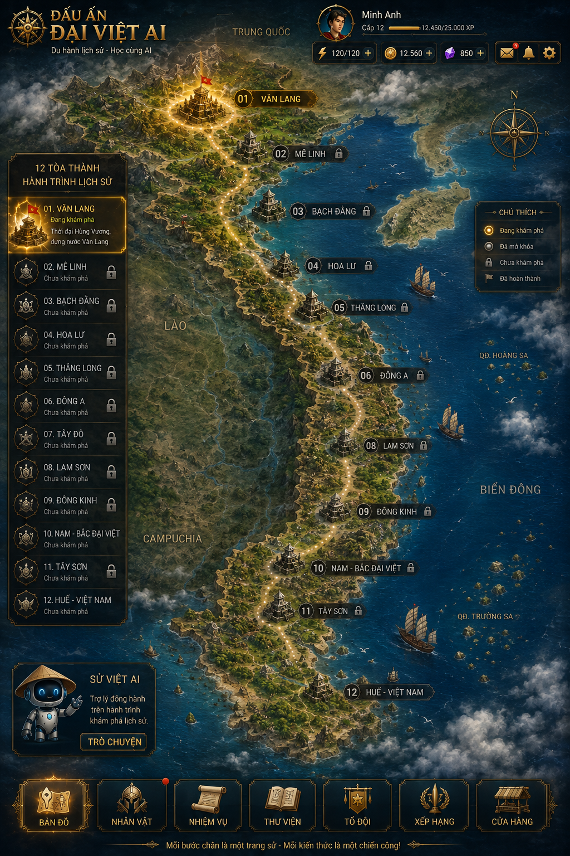
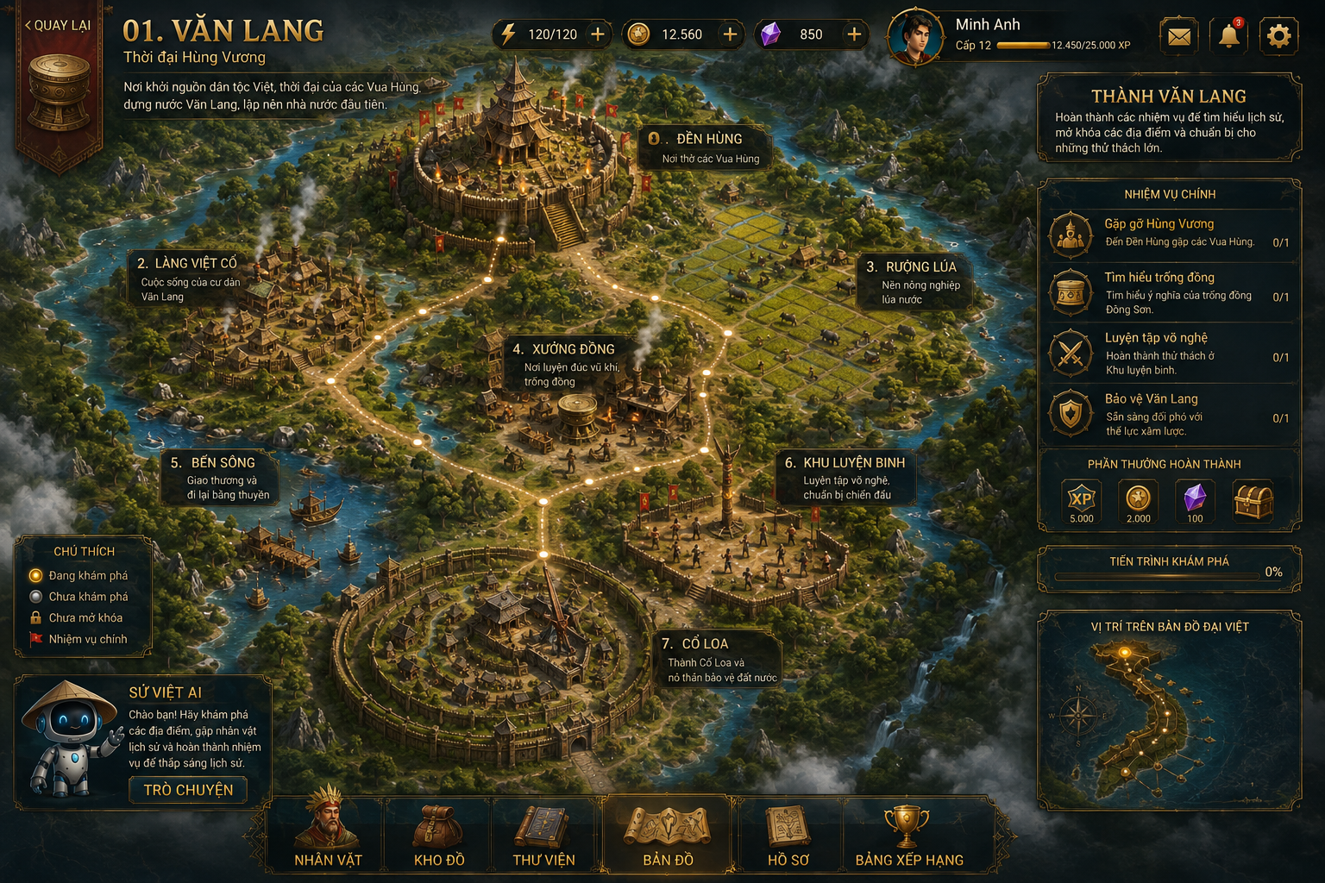

Trong mỗi 1 tòa thành lại có 1 bản đồ riêng

6.1. Quy tắc mở khóa
- Tòa thành tiếp theo chỉ mở khi người chơi hoàn thành các nhiệm vụ cốt lõi và đạt ngưỡng kiến thức tối thiểu (gợi ý 70%).
- Tòa thành đã qua vẫn có thể quay lại để làm nhiệm vụ phụ, thu thập vật phẩm, cải thiện điểm hoặc hỗ trợ đồng đội.
- Tòa thành chưa phát triển trong bản MVP vẫn hiển thị trên bản đồ nhưng phủ mây/khóa và ghi “Sắp mở”.
6.2. CƠ CHẾ ĐÁNH GIÁ TRÌNH ĐỘ – CÔNG THÀNH – MỞ KHÓA TÒA THÀNH

1. Mục đích của cơ chế
Không sử dụng Level, XP hoặc thời gian chơi làm điều kiện duy nhất để mở khóa tòa thành tiếp theo. Game cần có một chỉ số riêng phản ánh mức độ người chơi thực sự nắm được kiến thức của giai đoạn lịch sử đang học.
Tên đề xuất của chỉ số hiển thị trong game: “THÔNG THẠO LỊCH SỬ”.

2. Chỉ số Thông thạo lịch sử
Thông thạo lịch sử là điểm năng lực theo từng tòa thành, được hệ thống AI cập nhật từ toàn bộ quá trình học và chơi của người dùng. Chỉ số hiển thị theo thang 0–100%.
Mức thông thạo | Trạng thái | Ý nghĩa
0–39% | Cần tiếp tục học | Chưa đủ nền tảng kiến thức.
40–59% | Đang tiến bộ | Đã nắm một phần nhưng còn nhiều nội dung yếu.
60–69% | Gần đủ điều kiện | AI ưu tiên nhiệm vụ củng cố phần còn thiếu.
Từ 70% | Đủ điều kiện Công Thành | Mở Đại thử thách cuối tòa thành.
Từ 85% | Thành thạo | Nắm kiến thức tốt.
Từ 95% | Xuất sắc | Mức độ làm chủ rất cao.

3. AI tính điểm thông thạo từ đâu?
AI không chỉ nhìn vào số câu đúng. Điểm thông thạo phải được tổng hợp từ nhiều loại dữ liệu để hạn chế việc học thuộc đáp án hoặc cày XP.
- Kết quả câu hỏi đúng/sai và độ khó của câu hỏi.
- Thời gian phản hồi và mức độ ổn định qua nhiều lần làm.
- Số lần người chơi cần dùng gợi ý.
- Kết quả nhiệm vụ nghiên cứu tài liệu.
- Khả năng sửa lại kiến thức sau khi trả lời sai.
- Câu hỏi mở và nhiệm vụ tình huống do AI chấm theo tiêu chí.
- Mức độ hoàn thành các nhóm kiến thức bắt buộc của tòa thành.

4. Nhóm năng lực mẫu trong một tòa thành
Ví dụ đối với Thành Văn Lang, có thể cấu hình trọng số ban đầu như sau. Trọng số có thể điều chỉnh sau khi thử nghiệm với học sinh.
Nhóm năng lực | Trọng số gợi ý
Nhân vật và sự kiện | 25%
Mốc thời gian | 15%
Đời sống – văn hóa | 20%
Nguyên nhân – kết quả | 20%
Vận dụng – suy luận | 20%
Tổng trọng số: 100%. Hệ thống quản trị cần cho phép thay đổi nhóm năng lực và trọng số theo từng tòa thành.

5. Điều kiện được Công Thành
Người chơi chỉ được mở Đại thử thách cuối thành khi đồng thời thỏa mãn các điều kiện bắt buộc:
- Hoàn thành toàn bộ nhiệm vụ cốt truyện bắt buộc của tòa thành.
- Đã tiếp cận các tài liệu/địa điểm kiến thức bắt buộc.
- Thông thạo lịch sử của tòa thành đạt tối thiểu 70%.
- Không còn nhóm kiến thức bắt buộc nào ở mức quá thấp do hệ thống quy định.
Khi đạt điều kiện, giao diện hiển thị:
ĐÃ ĐỦ ĐIỀU KIỆN CÔNG THÀNH
Sử Việt AI xác nhận bạn đã đạt mức thông thạo cần thiết.
[ THAM GIA ĐẠI THỬ THÁCH ]

6. Đại thử thách cuối tòa thành
Đạt 70% không có nghĩa tòa thành tự động hoàn thành. Người chơi phải vượt một Đại thử thách tổng hợp để chứng minh khả năng vận dụng kiến thức.
- Khoảng 10–15 thử thách trong MVP.
- Kết hợp nhiều dạng: trắc nghiệm, nhận diện bản đồ/hiện vật, ghép, sắp xếp sự kiện, câu hỏi mở và tình huống vận dụng.
- Nội dung lấy từ toàn bộ kiến thức cốt lõi của tòa thành.
- AI có thể điều chỉnh độ khó nhưng không được bỏ qua các chuẩn kiến thức bắt buộc.
- Ngưỡng chiến thắng gợi ý: đạt tối thiểu 70% điểm Đại thử thách.

7. Khi Công Thành thất bại
Không reset toàn bộ tiến trình và không buộc người chơi làm lại từ đầu. AI phải phân tích lỗi để tạo vòng học bổ sung.
Ví dụ thông báo:
“Bạn làm tốt phần đời sống Văn Lang nhưng còn yếu về tổ chức nhà nước và văn hóa Đông Sơn. Sử Việt AI đã tạo 2 nhiệm vụ luyện tập bổ sung.”
- AI xác định nhóm kiến thức yếu.
- Đề xuất lại tài liệu liên quan.
- Tạo 1–3 nhiệm vụ củng cố.
- Sau khi hoàn thành, người chơi được thử Công Thành lại.
- Lịch sử các lần thử được lưu để đánh giá tiến bộ.

8. Điều kiện chính thức mở khóa thành tiếp theo
Công thức đề xuất:
HOÀN THÀNH NHIỆM VỤ CỐT LÕI + THÔNG THẠO ≥ 70% + VƯỢT ĐẠI THỬ THÁCH = MỞ KHÓA TÒA THÀNH TIẾP THEO

9. Hiệu ứng mở khóa trên bản đồ
Sau khi chiến thắng Đại thử thách:
- Tòa thành hiện tại chuyển sang trạng thái Đã hoàn thành.
- Người chơi nhận XP, vật phẩm và huy hiệu đặc trưng của thời kỳ.
- Ánh sáng chạy từ tòa thành vừa hoàn thành dọc theo tuyến đường trên bản đồ chữ S.
- Sương mù quanh tòa thành kế tiếp tan dần.
- Tòa thành kế tiếp phát sáng và biểu tượng khóa biến mất.
- Hiển thị thông báo: “TÒA THÀNH MỚI ĐÃ ĐƯỢC MỞ KHÓA”.

10. Tách biệt XP/Level và trình độ kiến thức
XP và Level phản ánh mức độ tham gia, thành tích và tiến trình chơi; Thông thạo lịch sử phản ánh năng lực học tập. Hai hệ thống phải được tách riêng.
Chỉ số | Phản ánh | Có quyết định Công Thành?
XP | Mức độ tham gia và phần thưởng gameplay | Không trực tiếp
Level | Tiến trình tài khoản/danh hiệu | Không trực tiếp
Thông thạo lịch sử | Mức độ nắm và vận dụng kiến thức | Có
Đại thử thách | Khả năng tổng hợp cuối thời kỳ | Có
Vì vậy, người chơi Level cao nhưng kiến thức chưa đạt chuẩn vẫn chưa được Công Thành. Ngược lại, người chơi học tốt có thể đủ điều kiện sớm hơn mà không phải cày nhiệm vụ không cần thiết.

11. Ví dụ giao diện tại Thành Văn Lang
THÀNH VĂN LANG
Thông thạo lịch sử: 67%
█████████████░░
Cần đạt 70% để mở Đại thử thách.
Sử Việt AI: “Bạn còn yếu phần đời sống tinh thần của cư dân Văn Lang. Tôi đã tạo 2 nhiệm vụ luyện tập phù hợp cho bạn.”

12. Vai trò của AI trong cơ chế này
Đây là một trong những mô-đun AI quan trọng nhất của Dấu Ấn Đại Việt AI. AI không chỉ đóng vai trò chatbot mà tham gia trực tiếp vào vòng lặp học tập:
THU THẬP DỮ LIỆU HỌC → PHÂN TÍCH NĂNG LỰC → XÁC ĐỊNH ĐIỂM YẾU → GIAO NHIỆM VỤ PHÙ HỢP → ĐÁNH GIÁ LẠI → XÁC NHẬN ĐỦ ĐIỀU KIỆN CÔNG THÀNH
Cơ chế này cần được coi là yêu cầu cốt lõi khi đơn vị thứ ba thiết kế backend, cơ sở dữ liệu, AI và gameplay của dự án.

7. CẤU TRÚC BÊN TRONG MỘT TÒA THÀNH
Mỗi tòa thành nên có 5 lớp trải nghiệm:
- Khu 1 – Khám phá bối cảnh: NPC, địa danh, câu chuyện mở đầu.
- Khu 2 – Kho tri thức: tài liệu, bản đồ, video, hiện vật, dòng thời gian.
- Khu 3 – Nhiệm vụ: trắc nghiệm, kéo thả, sắp xếp, tìm manh mối, câu hỏi mở.
- Khu 4 – Thử thách chiến thuật: tình huống “Nếu bạn là…”, AI chấm lập luận.
- Khu 5 – Boss/Đại chiến: cá nhân hoặc cộng đồng; hoàn thành để nhận huy hiệu và mở khóa.

8. HỆ THỐNG TÀI LIỆU VÀ KHO TRI THỨC
Tài liệu không chỉ là thư viện đọc thêm mà là vật phẩm gameplay. Một số nhiệm vụ bắt buộc người chơi đọc/nghiên cứu tài liệu trước khi được làm thử thách hoặc đánh Boss.
- Nguồn: SGK/tài liệu giáo dục phù hợp, tài liệu lịch sử chính thống, tư liệu bảo tàng và nguồn đã được chuyên môn kiểm duyệt.
- Mỗi tài liệu cần metadata: thời kỳ, nhân vật, sự kiện, mốc thời gian, độ khó, nguồn, trạng thái kiểm duyệt.
- AI chỉ được trả lời nội dung lịch sử dựa trên kho tri thức được phê duyệt; khi không đủ căn cứ phải báo không chắc chắn.
- Tách nhãn rõ: “Dữ kiện lịch sử” và “Giả lập AI”.

9. HỆ THỐNG AI – LÕI CỦA SẢN PHẨM
Mô-đun AI | Đầu vào | Xử lý | Đầu ra
AI cá nhân hóa | Câu đúng/sai, thời gian, chủ đề, lịch sử chơi | Ước lượng năng lực theo nhóm kiến thức | Chọn độ khó, chủ đề và nhiệm vụ tiếp theo
Gia sư Sử Việt AI | Câu hỏi của người chơi + kho tri thức | Truy xuất tài liệu kiểm chứng rồi tạo phản hồi | Giải thích, gợi ý, dẫn nguồn nội bộ
AI tạo/chọn câu hỏi | Chủ đề + mức năng lực + mục tiêu nhiệm vụ | Sinh/chọn câu hỏi theo ràng buộc | Bộ câu hỏi phù hợp từng người
AI chấm câu mở | Câu trả lời tự luận + rubric + tri thức chuẩn | Đánh giá nội dung/lập luận | Điểm + nhận xét + gợi ý cải thiện
AI hồ sơ năng lực | Dữ liệu nhiều phiên chơi | Tổng hợp theo năng lực | Biểu đồ mạnh/yếu + khuyến nghị
AI nhiệm vụ | Mục tiêu học + năng lực + tiến độ | Lập kế hoạch thử thách | Nhiệm vụ ngày/tuần và nhiệm vụ hồi phục

9.1. Sử Việt AI
Sử Việt AI là trợ lý đồng hành xuyên suốt game, có giao diện nhân vật riêng. Chức năng tối thiểu:
- Hỏi đáp lịch sử có kiểm chứng.
- Gợi ý khi người chơi bí nhưng không đưa đáp án ngay.
- Giải thích câu sai.
- Đề xuất tài liệu/nhiệm vụ theo điểm yếu.
- Tóm tắt tiến bộ và hồ sơ năng lực.

9.2. NPC lịch sử AI
Các nhân vật lịch sử quan trọng có thể là NPC 3D có hội thoại AI giới hạn trong bối cảnh và kho tri thức của nhân vật/thời kỳ. Người chơi có thể hỏi, nhận nhiệm vụ và tham gia trận chiến cùng họ. AI phải tránh phát ngôn giả mạo chắc chắn về suy nghĩ/câu nói không có nguồn; nội dung giả lập phải được gắn nhãn.

10. NHIỆM VỤ VÀ ĐIỂM DANH HÀNG NGÀY
Mỗi ngày người chơi có “Điểm danh tri thức” gồm 10 câu do hệ thống chọn/cá nhân hóa. Ngoài ra có 1–3 nhiệm vụ khác như đọc tài liệu, xem bản đồ, tìm manh mối hoặc trả lời câu hỏi mở.
- 10 câu điểm danh hoàn thành: thưởng XP và duy trì chuỗi ngày.
- Nhiệm vụ nghiên cứu: bắt buộc mở tài liệu và trả lời câu hỏi liên quan.
- Nhiệm vụ yếu điểm: AI ưu tiên chủ đề người chơi đang yếu.
- Nhiệm vụ nhóm: tổng số câu đúng/hoàn thành tài liệu theo đội.
- Nhiệm vụ hồi phục: dùng học tập để hồi HP sau khi trọng thương.

11. CƠ CHẾ CHIẾN ĐẤU VÀ BOSS
Nguyên tắc: người chơi cùng nhân vật lịch sử vượt qua Boss. Nhân vật lịch sử Việt Nam không bị biến thành kẻ thù để tiêu diệt.

11.1. Boss cá nhân
- Boss có HP; mỗi câu đúng gây sát thương.
- Câu khó/chuỗi đúng/tốc độ có thể tạo sát thương thưởng.
- Câu sai hoặc hết thời gian làm người chơi mất 1 HP.
- HP người chơi về 0: trạng thái “Trọng thương”, lựa chọn về thành hoặc làm nhiệm vụ hồi phục.
- Không sử dụng cơ chế nạp tiền để hồi phục trong bản dự thi.

11.2. Boss cộng đồng/tổ đội
Boss lớn có thể yêu cầu tổng cộng 100 câu hỏi hoặc một lượng HP lớn. Nhiều người cùng tham gia; mỗi câu đúng đóng góp sát thương. Càng nhiều người tham gia và trả lời đúng, Boss càng bị hạ nhanh.
- Có bảng xếp hạng đóng góp theo sát thương/điểm kiến thức.
- Phần thưởng phân tầng theo mức đóng góp nhưng mọi người tham gia hợp lệ đều có phần thưởng cơ bản.
- AI cân bằng độ khó dựa trên trình độ và quy mô đội.
- Có thể tạo kỹ năng đồng hành: ví dụ chuỗi đúng kích hoạt kỹ năng của Ngô Quyền/Trần Hưng Đạo/Quang Trung, nhưng hiệu ứng phải gắn với nội dung lịch sử phù hợp.

12. CƠ CHẾ TRỌNG THƯƠNG VÀ HỒI PHỤC
Khi HP = 0, người chơi không “chết” mà ở trạng thái Trọng thương. Đây là cơ hội biến việc ôn tập thành gameplay.
Ví dụ: AI phát hiện người chơi sai nhiều về Nhà Trần → giao tài liệu ngắn + 5 câu ôn tập. 5/5 hồi đầy HP; 3/5 hồi 3 HP. Người chơi cũng có thể dùng vật phẩm hồi phục kiếm được từ nhiệm vụ.

13. XP, CẤP ĐỘ, HUY HIỆU VÀ BỘ SƯU TẬP
Hệ thống | Định hướng
XP | Nhận từ học, nhiệm vụ, Boss, chuỗi ngày; dùng để tăng cấp.
Danh hiệu cấp | Học trò → Sĩ tử → Tú tài → Học sĩ → Sử gia → Đại học sĩ → Bậc thầy Sử Việt.
Huy hiệu | Con cháu Lạc Hồng; Phá quân Nam Hán; Hào khí Đông A; Bình Ngô; Anh hùng áo vải...
Bộ sưu tập | Thẻ nhân vật lịch sử, hiện vật, bản đồ, huy hiệu, trang phục.
Trang phục | Mở khóa theo thời kỳ; mang tính thẩm mỹ và động lực, không pay-to-win.

14. TỔ ĐỘI, GIAO TIẾP VÀ BẢNG XẾP HẠNG
- Người chơi có thể tạo/được mời vào đội để làm nhiệm vụ và Boss cộng đồng.
- Chat cần có bộ lọc nội dung, báo cáo vi phạm và giới hạn phù hợp đối tượng học sinh.
- Bảng xếp hạng: cá nhân, lớp, trường, bạn bè; ưu tiên điểm học tập/đóng góp thay vì thời gian online.
- Không thiết kế cơ chế ép người chơi cạnh tranh quá mức hoặc làm mất động lực học.

15. HỒ SƠ NĂNG LỰC AI
Hồ sơ người chơi hiển thị tối thiểu các nhóm năng lực:
- Nhân vật lịch sử
- Sự kiện
- Mốc thời gian
- Địa lý lịch sử
- Nguyên nhân – kết quả
- Tư duy chiến lược/vận dụng
AI đưa ra nhận xét và kế hoạch tiếp theo, ví dụ: “Bạn đang mạnh về nhân vật nhưng yếu về nguyên nhân – kết quả. Tuần tới hệ thống sẽ ưu tiên nhiệm vụ phân tích.”

16. GIAO DIỆN WEBSITE CẦN CÓ
Màn hình | Thành phần chính | Ghi chú UX
Trang chủ | Hồ sơ, XP, nhiệm vụ ngày, Sử Việt AI, thành tích, nút tiếp tục | Không nhồi quá nhiều thông tin; CTA rõ
Chọn nhân vật | 6 nhân vật 3D, xoay 360°, tên, tùy chỉnh nhẹ | Tối ưu tải model
Bản đồ Đại Việt | Bản đồ chữ S, 12 tòa thành, khóa/mở, tiến độ | Trung tâm điều hướng
Tòa thành | NPC, khu tài liệu, nhiệm vụ, Boss, tiến độ | Mỗi thời kỳ có mỹ thuật riêng
Thư viện | Tài liệu, video, bản đồ, hiện vật | Có đánh dấu đã đọc
Sử Việt AI | Chat/gợi ý/hồ sơ năng lực | Hiển thị nguồn nội bộ khi phù hợp
Chiến trường | Boss HP, HP người chơi, câu hỏi, thời gian, đội | Ưu tiên rõ ràng, ít phân tán
Hồ sơ | Cấp, XP, huy hiệu, năng lực AI, bộ sưu tập | Theo dõi tiến bộ
Quản trị | Kho tri thức, câu hỏi, thời kỳ, kiểm duyệt AI | Bắt buộc cho vận hành

17. DỮ LIỆU TỐI THIỂU CẦN THIẾT KẾ
- User: tài khoản, nhân vật, XP, level, HP, streak, thành tích.
- Era/World: tòa thành, chương, điều kiện mở khóa, asset.
- HistoricalEntity: nhân vật, sự kiện, địa danh, hiện vật, quan hệ.
- KnowledgeDocument: nội dung, nguồn, tag, thời kỳ, độ khó, trạng thái kiểm duyệt.
- Question: loại câu, đáp án/rubric, chủ đề, độ khó, nguồn, trạng thái.
- Mission: điều kiện, tài liệu bắt buộc, phần thưởng, thời hạn.
- Battle/Boss: HP, bộ câu hỏi, quy tắc sát thương, đội, đóng góp.
- LearningEvent: câu trả lời, đúng/sai, thời gian, hint, chủ đề, mức độ.
- AIProfile: điểm năng lực theo nhóm, khuyến nghị, lịch sử cập nhật.
- Reward/Inventory: vật phẩm, huy hiệu, trang phục, điều kiện sở hữu.

18. YÊU CẦU AN TOÀN VÀ ĐỘ CHÍNH XÁC
- Nội dung lịch sử cần quy trình kiểm duyệt trước khi phát hành.
- AI phải dựa trên kho tri thức đã phê duyệt cho các câu trả lời lịch sử.
- Câu trả lời AI không chắc chắn phải thể hiện mức độ không chắc chắn; không bịa nguồn.
- Nội dung giả lập/alternate scenario phải ghi rõ là giả định.
- Chat học sinh cần lọc nội dung, báo cáo và quyền quản trị.
- Thu thập dữ liệu học tập ở mức tối thiểu cần thiết; phân quyền tài khoản rõ ràng.
- Có nhật ký các thay đổi kho tri thức và câu hỏi AI để phục vụ kiểm thử.

19. PHẠM VI MVP ĐỀ XUẤT CHO BẢN DỰ THI
Không nên phát triển đầy đủ 12 tòa thành ngay. MVP cần chứng minh trọn vẹn vòng lặp game và AI.
- Bản đồ hiển thị đủ 12 tòa thành; chỉ 3–4 thành đầu hoạt động, các thành còn lại khóa.
- Làm hoàn chỉnh nhất chương mẫu Bạch Đằng 938.
- 6 nhân vật người chơi ở mức concept/3D tối ưu; có thể giới hạn animation.
- Ngô Quyền là NPC lịch sử AI tiêu biểu.
- Kho tri thức Bạch Đằng 938 được kiểm duyệt.
- 10 câu điểm danh/ngày + nhiệm vụ cá nhân hóa.
- Ít nhất 4 loại câu hỏi: trắc nghiệm, sắp xếp, ghép, câu mở AI chấm.
- Boss cá nhân và một Boss tổ đội mẫu.
- Cơ chế HP – trọng thương – hồi phục bằng học tập.
- Sử Việt AI: hỏi đáp, gợi ý, giải thích, đề xuất nhiệm vụ.
- Hồ sơ năng lực AI và biểu đồ tiến bộ.
- Trang quản trị tối thiểu để nhập/duyệt tài liệu và câu hỏi.

20. CHƯƠNG MẪU: BẠCH ĐẰNG 938
Bước | Nội dung | AI tham gia | Kết quả
1 | Mở tòa Bạch Đằng, xem bối cảnh | AI giới thiệu theo trình độ | Nhận nhiệm vụ
2 | Gặp Ngô Quyền | NPC AI hội thoại giới hạn | Hiểu bối cảnh
3 | Đọc tài liệu thủy triều/bãi cọc | AI theo dõi tài liệu cần học | Mở thử thách
4 | Làm 5–10 nhiệm vụ | AI chọn độ khó và gợi ý | Nhận XP/vật phẩm
5 | Tình huống “Nếu bạn là vị tướng” | AI chấm câu trả lời mở | Điểm tư duy chiến lược
6 | Boss Bạch Đằng | AI chọn câu, cân bằng độ khó | Sát thương/HP
7 | Nếu trọng thương | AI tạo nhiệm vụ ôn phần sai | Hồi HP
8 | Chiến thắng | AI tổng hợp kết quả | Huy hiệu Phá quân Nam Hán
9 | Sau trận | AI cập nhật hồ sơ năng lực | Mở Hoa Lư khi đủ điều kiện

21. TIÊU CHÍ LẬP TRÌNH
- Luồng đăng nhập → chọn nhân vật → bản đồ → tòa thành → nhiệm vụ → Boss → phần thưởng hoạt động xuyên suốt.
- Trạng thái khóa/mở tòa thành được lưu chính xác.
- AI không trả lời ngoài kho tri thức lịch sử được cấu hình ở chế độ kiểm soát.
- Hệ thống ghi nhận đúng/sai/thời gian/chủ đề và cập nhật hồ sơ năng lực.
- Câu hỏi cá nhân hóa thay đổi hợp lý khi người chơi liên tục sai một nhóm kiến thức.
- Cơ chế HP, trọng thương và hồi phục hoạt động đúng quy tắc.
- Boss tổ đội ghi nhận đóng góp riêng từng người và tổng sát thương.
- Admin có thể thêm/sửa/duyệt tài liệu, câu hỏi và nội dung thời kỳ mà không sửa code.
- Giao diện chạy ổn trên desktop phổ biến; responsive ở tablet.
- Có log phục vụ demo: dữ liệu đầu vào → AI xử lý → kết quả đầu ra.

22. NHỮNG HẠNG MỤC CẦN XỬ LÝ
- Thiết kế UX/UI toàn bộ website.
- Thiết kế/rig/animation nhân vật 3D và NPC lịch sử.
- Bản đồ 2D/2.5D/3D và asset từng thời kỳ.
- Frontend web game.
- Backend, tài khoản, cơ sở dữ liệu, multiplayer/realtime.
- AI/RAG/kho tri thức, chấm câu mở và cá nhân hóa.
- CMS/Admin quản trị nội dung.
- Hệ thống chat/tổ đội/bảng xếp hạng.
- Hạ tầng triển khai, lưu trữ, giám sát và chi phí mô hình AI.
- Kiểm thử tải, bảo mật và kiểm thử nội dung lịch sử.

23. CÁC QUYẾT ĐỊNH CẦN CHỐT TRƯỚC KHI LẬP TRÌNH
- Độ tuổi/lớp học mục tiêu chính của MVP.
- Danh sách chính thức 12 tòa thành và phạm vi kiến thức từng thành.
- Nguồn tài liệu lịch sử được phép đưa vào kho tri thức.
- Phong cách đồ họa: 2D, 2.5D hay 3D; mức độ animation.
- Quy tắc XP/HP/sát thương/phần thưởng chính thức.
- Mức độ multiplayer thời gian thực trong MVP.
- Mô hình AI/API và ngân sách vận hành.
- Tiêu chuẩn đánh giá câu trả lời mở và người chịu trách nhiệm duyệt nội dung.

24. KẾT LUẬN ĐỊNH HƯỚNG
Dấu Ấn Đại Việt AI không được triển khai như một website trắc nghiệm có gắn chatbot. Sản phẩm cần tạo cảm giác là một game phiêu lưu lịch sử thực sự, trong đó người chơi học để tiến bộ và AI là bộ não cá nhân hóa quá trình học. Bản đồ chữ S, các tòa thành, nhân vật lịch sử đồng hành, nhiệm vụ nghiên cứu, Boss tri thức, cơ chế trọng thương – hồi phục và hồ sơ năng lực AI là các thành phần nhận diện cốt lõi cần được giữ thống nhất trong mọi giai đoạn thiết kế và phát triển.

